Konopna maść na pękające pięty
Wiele osób boryka się z uciążliwą dolegliwością, jaką jest sucha i rogowaciejąca skóra na piętach. Wynika to najczęściej z niedostatecznego nawilżenia tego obszaru, rzadziej z powodu złej diety lub źle dobranego obuwia. Doskonałym rozwiązaniem jest konopna maść na pękające pięty. Sprawdź dlaczego!

Dlaczego skóra na piętach pęka?
Pękające pięty to problem nie tylko estetyczny. Stopy to jeden z najbardziej narażonych na obciążenia fragmentów naszego ciała i wymaga szczególnej pielęgnacji. Niedostateczne nawilżenie powoduje bowiem utratę elastyczności, co prowadzi do bolesnych ranek, utrudniających codzienne funkcjonowanie. Najlepszym sposobem na zapobieganie i leczenie tej przypadłości jest regularne stosowanie maści na pękające pięty. W tej roli świetnie sprawdzają się produkty konopne.

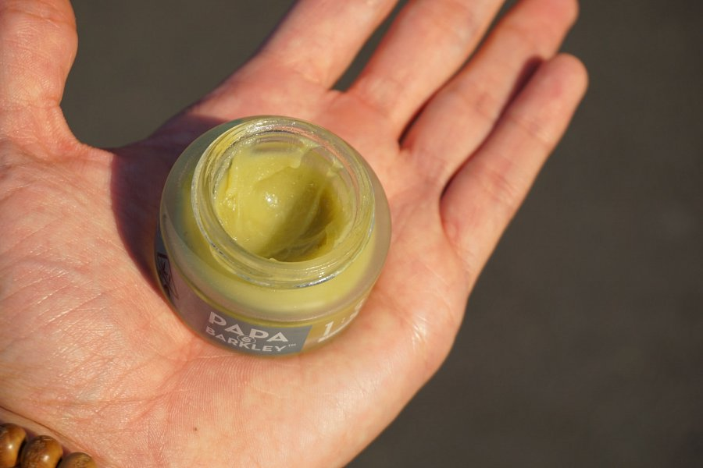
Skuteczna maść na pękające pięty
Problem wysuszonej i zrogowaciałej skóry można łatwo zwalczyć poprzez maść na pękające pięty, zawierającej olejek konopny. Dzięki swoim właściwościom, wynikającym z zastosowania naturalnych składników w postaci ziół i olejów pozwala szybko nadać skórze elastyczności, zmiękczyć ją, nawilżyć, a także złagodzić ból. Świetnie sprawdza się również jako środek na odciski. Warto wspomnieć, że w ramach profilaktyki i leczenia podobnych przypadłości, warto stosować nie tylko maść na pękające pięty, ale także inne produkty konopne, które polecane są w przypadku wielu kłopotów skórnych.

